Цель работы – создание детектора движения, способного в реальном времени анализировать видеоизображение с нескольких каналов и при этом удовлетворять современным требованиям по качеству.

Структура детектора движения
Видеопоток
Вычитание фона
Сегментация объектов
Сопровождение объектов
Модуль принятия решений
Детектор движения
Постобработка траекторий
Рисунок 1 – Структура классического детектора движения

Самый медленный этап – вычитание фона. Если движущихся объектов мало, то около 80% процессорного времени занимает данный этап. Если движущихся объектов много (>30), то увеличивается в абсолютном и процентном соотношении время работы этапов сегментации и сопровождения. Абсолютный вклад этапа вычитания фона не изменяется.

Любой алгоритм вычитания фона работает с каждым пикселем изображения, что и занимает вычислительные ресурсы. В работе модифицирована схема детектора движения – добавлена обратная связь вычитания фона и детектора оставленных предметов. Такой подход позволяет проводить обновление модели заднего плана не во всех пикселях изображения, а только в тех, которые долгое время не двигаются. Например, если рассматривать в качестве оставленных предметов (в английской литературе «объекты-призраки» или “ghost-objects”) объекты, которые не двигаются в течение 15 секунд, то обновление происходит раз в 375 кадров. Кроме того, такой подход оправдан для обеспечения качества работы – на этапе сопровождения детектор владеет большей информацией, знает характер движения объектов.
Видеопоток
Вычитание фона
Сегментация объектов
Сопровождение объектов
Модуль принятия решений
Распознавание объектов
Детектор
оставленных и унесённых предметов
Детектор движения

Рисунок 2 - Структура детектора движения с обратной связью

Вычитание фона
- Неадаптивные методы. Самый распространённый – вычисление межкадровой разницы, то есть простое вычитание текущего кадра из предыдущего. Очень быстрый метод, но даёт слишком много ложных сработок, а также не способен оценивать медленные изменения наблюдаемой сцены.
- Адаптивные методы основываются на моделях заднего плана.
Распространена попиксельная модель сцены на основе гауссианов
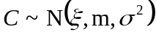, (1)
где — выборочное среднее значение, — среднее квадратичное отклонение случайной величины , распределённой по нормальному закону. Такая модель устойчива к аддитивному белому шуму, однако некорректно справляется с достаточно резким изменением естественной освещённости сцены.
Модель на основе смеси нормальных распределений лишена указанного недостатка, а также способна приспосабливаться к динамическому заднему плану
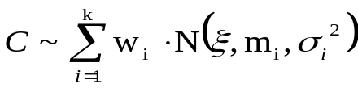. (2)
Однако, при использовании данной модели «узким» местом алгоритма становится недостаточная вычислительная мощность современных процессоров, а также слишком быстрое привыкание модели к медленно движущимся и неподвижным объектам.
В своей работе я применил модель (1).
Предполагается, что значение пикселя заднего плана есть случайная величина , распределённая по нормальному закону, то есть 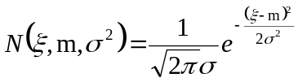, где — выборочное среднее значение, — среднее квадратичное отклонение. Пусть 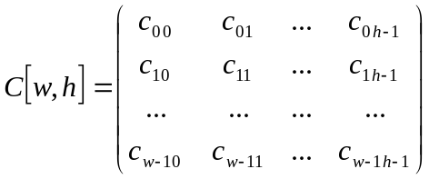 — множество пикселей заднего плана, где 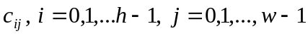 — значение яркости пикселя. Тогда попиксельная модель заднего плана будет иметь вид
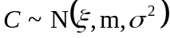 (3)
или
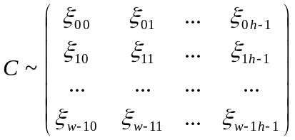, (4)
где величины 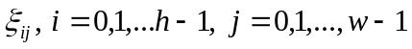 независимы в совокупности.
Параметры 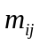 и 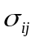 для каждого 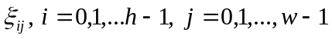 (далее просто и ) на каждом кадре обновляются с помощью экспоненциального сглаживания
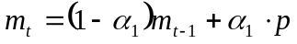, (5)
, (6)
где  — текущее значение пикселя, 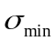 выступает в роли предопределённого для всех пикселей минимального значения среднеквадратичного отклонения, 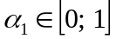 и 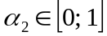 некоторые числа, отвечающие за скорость адаптации модели. Преимущества экспоненциального сглаживания перед скользящим средним состоят в отсутствии необходимости хранения 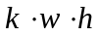 значений пикселя для вычисления текущих характеристик случайных величин.
Для определения принадлежности пикселя переднему плану используется проверка на принадлежность его текущего значения предопределённому интервалу
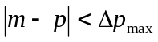, (7)
где 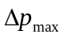 — максимальное отклонение текущего значения пикселя от его среднего выборочного значения. Предпочтительней использовать следующее условие, учитывающее характер изменения значений пикселя во времени
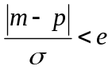, (8)
где параметр — максимальное отношение отклонения текущего значения пикселя от его среднего значения к среднему квадратичному отклонению. Условие (8) получается в результате решения вероятностного уравнения:
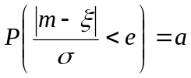, (9)
где — вероятность того, что отношение отклонения значения пикселя на очередном кадре к среднему квадратичному отклонению, вызванное шумом, не превышает . Уравнение (9) получено из известного в теории вероятностей уравнения
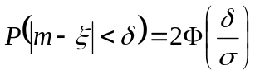, (10)
где — некоторое положительное число, 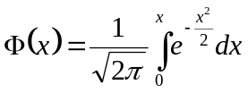 — функция Лапласа. Таким образом, параметр в уравнении (9) равен 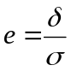, а вероятность равна 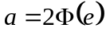.
Как правило, для анализа поступают цветные изображения в формате 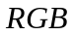. Поэтому для получения значений яркости пикселей приходится проводить дополнительные преобразования, что отрицательно сказывается на производительности метода.
Для учёта цветовых характеристик пикселя автором было предложено для моделирования каждого пикселя заднего плана использовать трёхмерный случайный вектор 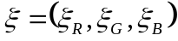. Тогда условие принадлежности пикселя заднему плану примет вид
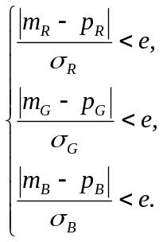 (11)
Однако цветовое пространство не является удобным для анализа изображения в связи с тем, что соседние значения цвета в этом пространстве могут значительно отличаться друг от друга для человеческого глаза. И наоборот, значения, которые человек хорошо различает, могут находиться недалеко друг от друга в пространстве . Рассмотрим цветовое пространство 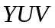. В нём первая компонента — яркостная составляющая, а компоненты  и  отвечают за цвет пикселя. Преобразование значения пикселя из цветового пространства в пространство выглядит следующим образом
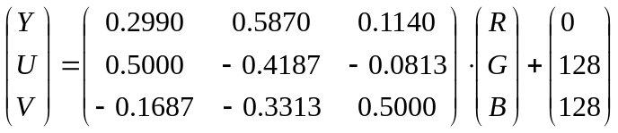 (12)
При незначительном изменении освещённости цвет пикселя практически не изменяется, но изменяется его яркость. То есть в пространстве будет наблюдаться только изменение компоненты . Из формулы (12) следует, что наименьшее влияние на яркость оказывает компонента  из пространства , а максимальное — компонента . Так как получение компоненты является линейным преобразованием, то можно переписать выражение (11) с допущением изменений яркости пикселя с учётом текущей чувствительности
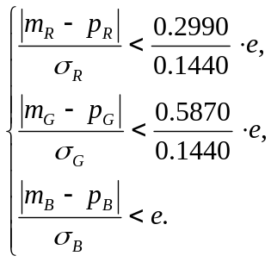 (13)
Обновление параметров 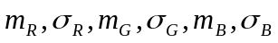 случайного вектора производится по формулам (5)-(6).
Такой подход к отсечению теней по яркости пикселей абсолютно не влияет на быстродействие вычитание фона, так как не происходит никаких дополнительных вычислений коэффициенты в правой части выражения (13) вычисляются один раз за время работы программы.

Сегментация объектов переднего плана
В качестве алгоритмов сегментации объектов переднего плана чаще всего используется различные модификации алгоритма построчного сканирования на основе четырёхсвязных и восьмисвязных областей. К недостатку такого подхода относится необходимость прохода по изображению в произвольном порядке, что снижает быстродействие метода.
Также иногда применяется поиск контуров, который выполняется за большее время, чем алгоритмы на основе построчного сканирования.

Для сегментации объектов переднего плана разработан простой и быстрый однопроходной алгоритм, моделирующий каждый наблюдаемый объект в виде прямоугольного региона с границей, имеющей определённую толщину. На каждом шаге работы алгоритма вычитания фона из пикселей переднего плана формируется множество непересекающихся регионов 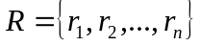, имеющих границу с фиксированной толщиной . Каждый регион задаётся координатами верхней левой 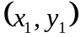 и правой нижней 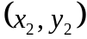 точек. Данный алгоритм быстрее распространённых сегментаций на основе четырёх- и восьмисвязности, выполняющихся либо рекурсивно, либо итеративно в два прохода. Однако он объединяет объекты, если они расположены близко друг к другу по диагонали. Такие коллизии решаются на этапе сопровождения.
Алгоритм
Шаг 1. Если очередной пиксель 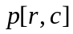 попадает внутрь или на границу уже существующего региона
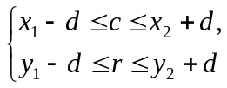 (14)
то регион расширяется до координат этого пикселя
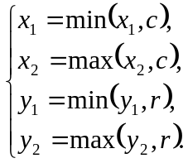 (15)
Шаг 2. Если региона, соответствующего данному пикселю не найдено, то создаётся новый регион размером 1х1 пиксель с центром в данном пикселе
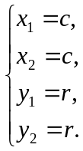 (16)
Шаг 3. В случае, если пиксель лежит на границе двух или более регионов 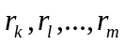, создаётся новый регион, являющийся объединением пересекающихся регионов: 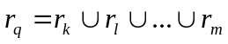, а регионы удаляются.
Шаг 4. После обработки всех пикселей кадра все регионы, размер которых меньше некоторого заранее определённого минимума 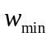 (ширина) и 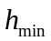 (высота), удаляются. Значения 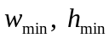 задаются в пикселях пользователем системы и зависят от наблюдаемой сцены и размеров детектируемых объектов на кадре.

Детектирование оставленных и унесённых предметов
Объект считается принадлежащим к оставленным предметам, если на последних кадрах координаты его центра не изменились: 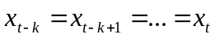, 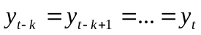 или изменились в некоторых допустимых пределах
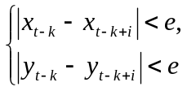 (17)
где 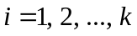.
Унесённые предметы (объекты-«призраки», «ghost» objects) после начала движения открывают часть фона, которая воспринимается детектором как область переднего плана. Для региона, соответствующего открывшейся части фона, создаётся объект, координаты которого через кадров начинают удовлетворять условию (17). Объект относится к оставленным предметам.
Однако при достаточно больших неподвижный объект может перекрываться другими объектами, например, оставленные вещи на вокзале. Для решения данной проблемы создаётся список объектов, которые остаются неподвижными некоторое количество кадров 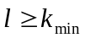, где 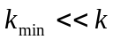. Если после перекрытия такого объекта он снова обнаружится на том же месте, то ему ставится в соответствие объект из данного списка, а время неподвижности объекта увеличивается на .

Сопровождение объектов переднего плана производится на основе некоторой модели движения:
— постоянная скорость;
— постоянное ускорение;
— периодическое движение;
— нелинейное движение.
Характер движения объектов в охранных системах видеонаблюдения в общем случае нелинеен. Одним из лучших методов для анализа нелинейного движения является фрагментный фильтр (particle filter). Однако он имеет высокую вычислительную сложность и не позволяет осуществлять предсказание будущего положения объекта через значительный промежуток времени, например, через 1-2 секунды.
Разработан алгоритм сопровождения объектов на основе информации о координатах, размерах, скорости и времени нахождения объекта в кадре. Входные данные алгоритма — множество регионов, найденных на этапе сегментации.
Каждый объект имеет следующие характеристики на текущем кадре:
— координаты центра объекта 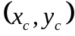;
— смещение относительно предыдущего кадра по горизонтали и по вертикали 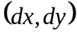;
— размер объекта: ширина и высота ;
— число кадров, на которых детектировался объект ;
— актуальность объекта ;
— уникальный идентификатор объекта 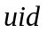.

Алгоритм метода сопровождения объектов
Шаг 1. Исходные данные — множество регионов , найденное на этапе сегментации, и множество объектов 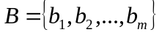, найденных на предыдущих кадрах. Множества и  могут быть пустыми.
Шаг 2. Для каждого объекта из множества ищется регион, центр которого удалён на минимальное расстояние в пикселях от предполагаемого центра объекта на текущем кадре. Для ускорения поиска рассматриваются регионы, находящиеся в некоторой окрестности 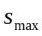 от центра объекта. Вычисление нового центра объекта производится следующим образом:
Шаг 2.1. Если количество кадров , на которых детектировался объект, меньше некоторого натурального числа , то в качестве центра объекта берётся значение 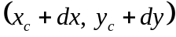, то есть предыдущие координаты центра объекта складываются с величиной последнего смещения центра;
Шаг 2.2. Если 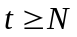, то траектория движения объекта на предыдущих кадрах считается прямолинейной и аппроксимируется прямой адаптивным методом наименьших квадратов. В результате получаются уравнения двух прямых для каждой из двух координат и : 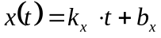 и 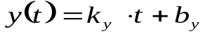. В качестве координат предполагаемого центра объекта выбирается значение 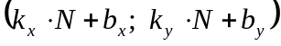.
Шаг 3. Если регион , соответствующий очередному объекту найден, то обновляются параметры объекта:
Шаг 3.1. Центр и размеры объекта становятся равными центру и размерам региона: 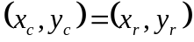, 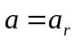, 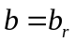;
Шаг 3.2. Актуальность: 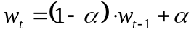, где 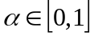 — некоторый коэффициент, от величины которого зависит время жизни объекта в модели;
Шаг 3.3. Время нахождения объекта в кадре увеличивается на единицу: 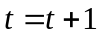.
Шаг 4. Если для очередного объекта соответствующий ему регион не найден, то параметры данного объекта изменяются следующим образом:
Шаг 4.1. Размеры объекта не изменяются, а центр объекта пересчитывается согласно пункту 2, описываемого алгоритма. Если координаты центра выходят за пределы кадра, то объект удаляется из модели;
Шаг 4.2. Актуальность объекта: 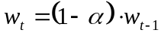. Если актуальность становится меньше некоторого предопределённого значения 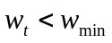, то объект считается устаревшим и удаляется.
Шаг 5. Осуществляется проверка на принадлежность объекта к оставленным или унесённым предметам с помощью критерия (2.12). Если проверка завершилась успешно, то происходит изменение параметров модели вычитания фона внутри региона , соответствующему объекту. Значение выборочного среднего для каждого пикселя устанавливается равным текущему значению пикселя: 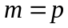 (для чёрно-белых изображений) и 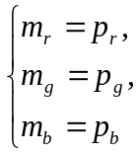 (для цветных изображений). Значение среднего квадратичного отклонения не изменяется.
Шаг 6. Для регионов, которым не соответствует ни один из существующих объектов, создаётся новый объект со следующими значениями параметров: , , , 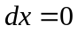, 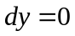, 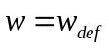, 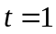, назначается уникальный идентификатор .
Шаг 7. При дальнейшей работе системы (анализе, распознавании) объекты со временем жизни меньше некоторого порога 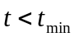 не рассматриваются. Такой подход позволяет отсеивать импульсные шумы, а также снег и дождь.

Данный алгоритм корректно сопровождает одиночные объекты, чьи траектории движения не пересекаются. Однако в реальности пересечение траекторий объектов встречается повсеместно: пешеходы, идущие навстречу друг другу, автомобили, едущие по разным полосам, и так далее. При этом важно хранить в актуальном состоянии информацию о характеристиках объектов. Например, при автоматическом сопровождении объектов поворотная камера может потерять указанную цель и начать сопровождать новую, с траекторией которой произошло пересечение. Для решения данной проблемы введём понятия слияния и разделения объектов.
Под слиянием двух объектов 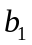 и 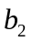 будем понимать пересечение их изображений на текущем кадре и образование нового объекта 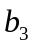, содержащего в себе информацию о и . Объект называется родительским, а и — дочерними.
Проверка на возможное слияние объектов осуществляется на шаге 3 алгоритма сопровождения объектов. Если найденный для объекта регион имеет размер, превосходящий размер на предыдущем кадре, то ищется объект , который также мог бы претендовать на найденный регион. При этом размер также должен быть меньше размера . Если подходящий объект найден, то происходит слияние — образуется новый объект , а объекты и удаляются из списка. На последующих кадрах характеристики дочерних объектов обновляются по шагам 3.1-3.3 одновременно с характеристиками родительского объекта в соответствии с их последними раздельными координатами и размером.
Разделение родительского объекта происходит при уменьшении размера соответствующего ему региона на текущем кадре одновременно с появлением региона меньшего размера, потенциально подходящему одному из дочерних объектов.
Проверка на возможное разделение родительского объекта также происходит на третьем шаге алгоритма. Для успешного разделения необходимо, чтобы координаты дочерних объектов соответствовали координатам регионов, меньших по размеру, чем родительский объект. В случае, если соответствие установлено, родительский объект удаляется из общего списка, а дочерние в него добавляются.

Применение параллельных вычислений на потоковых многоядерных процессорах
(в диссертации не описано, есть только программа).

Распараллеливается самая медленная часть: вычитание фона и, частично, сегментация.
Видеопоток
Выравниевание пикселей кадра и
копирование его в видеопамять
Предварительная сегментация
Вычитание фона
Сопровождение объектов
Окончательная сегментация
Параллельная часть

Особенности работы с GPU
- GPU – сопроцессор для CPU (хоста)
- У GPU есть собственная память (device memory)
- GPU способен одновременно обрабатывать множество процессов (threads) данных одним и тем же алгоритмом
- Для осуществления расчётов при помощи GPU хост должен осуществить запуск вычислительного ядра (kernel), который определяет конфигурацию GPU в вычислениях и способ получения результатов (алгоритм)
- Процессы GPU (в отличие от CPU) очень просты и многочисленны (~ 1000 для полной загрузки GPU)

Параллельный алгоритм вычитания фона (на пальцах – каждый пиксель обрабатывается в отдельном потоке на отдельном ядре):
- Разделение параметров статистической модели отдельно по цветовым каналам.
- Выравнивание каждого пикселя в кадре на 4 байта.
- Копирование выровненного кадра в видеопамять.
- Создание двумерной таблицы потоков размером. Каждый элемент таблицы является двумерным блоком потоков размера.
- Запуск ядра на выполнение.
- Для каждого потока: вычисление индекса соответствующего потоку пикселя, загрузка данных из глобальной видеопамяти.
- Проверка условия (13), занесение результата классификации в глобальную видеопамять, обновление параметров модели.

Параллельный алгоритм предварительной сегментации объектов:
- Создание двумерной таблицы потоков размером 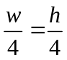. Каждый элемент таблицы является двумерным блоком потоков размера 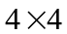.
- Запуск ядра на выполнение
- Для каждого потока: вычисление индекса соответствующего потоку пикселя, создание на каждый блок в свободной памяти двумерного массива размером
- Заполнение массива значениями классификации пикселей заднего плана, синхронизация всех потоков
- Каждый поток с нулевыми индексами внутри блока вычисляет количество пикселей переднего плана, находящихся в координатах блока
- Если найденное число больше 4, то все пиксели блока считаются принадлежащими переднему плану

Методика тестирования
И материал, и методика взяты с международных выставок Интерполитех для тестирования детекторов движения профессиональных систем видеонаблюдения:
- детектирование слабоконтрастных объектов различных размеров в условиях съёмки в тёмное время суток;
- детектирование медленного движения;
- детектирование быстрых движений;
- детектирование оставленных и унесённых предметов;
- детектирование множественных объектов, движущихся в различных направлениях с разными скоростями;
- отстройка детектора от помех в сложных погодных условиях;
- детектирование объектов на изображении с тепловизора

Таблица 1. Среднее время обработки одного кадра разработанным детектором движения
Размер кадра, пиксели | Среднее время обработки одного кадра, млсек
Размер кадра, пиксели | Классический детектор, реализованный в открытой библиотеке OpenCV 2.1  Intel Core 2 Duo 2.4 Гц | Разработанный последовательный детектор  Intel Core 2 Duo 2.4 Гц | Разработанный параллельный детектор  GeForce GTX 250
384х288 | 6-7 | 3-4 | 1-1.5
720х576 | 32-35 | 17-20 | 3-3.5

